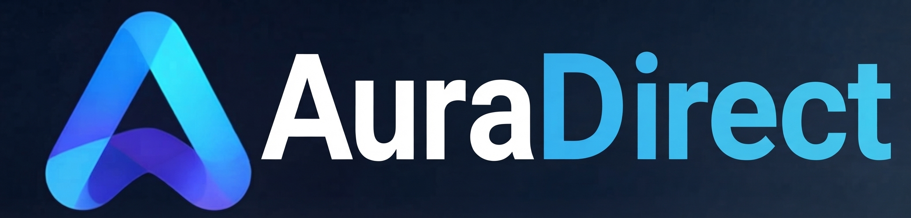
AuraDirect
Un único inicio de sesión para todos los productos Aura.

¿Qué es AuraDirect?
AuraDirect es el proveedor de identidad central para AuraChat y AuraPlan — con integración de Active Directory y autenticación de dos factores centralizada. Configúralo una vez, úsalo en todas partes.

Funciones de un vistazo
● Inicio de sesión central
Una sola cuenta de usuario para AuraChat y AuraPlan — credenciales verificadas de forma centralizada en lugar de gestionarse dos veces.
● Integración con Active Directory
Importa automáticamente las cuentas de empresa existentes desde tu Active Directory, incluyendo su propio servidor LDAP para otros sistemas.
● Autenticación de dos factores centralizada
Un único código 2FA por persona, válido para todos los productos conectados — ya no es necesario configurarlo por separado.
● Administración
Copia de seguridad y restauración, SSL automático, política de privacidad propia, gestión de licencias con periodo de prueba.

Primeros pasos
1. Alternativa: descargue el paquete de inicio rápido ya preparado desde el sitio web — utiliza imágenes de Docker Hub ya creadas, no requiere compilación.
2. Instalar Docker y Docker Compose en su servidor/NAS, si aún no están presentes.
3. Descomprimir el paquete de instalación de AuraDirect en una carpeta del servidor (p. ej. /opt/AuraDirect).
4. En el archivo .env, introducir sus propios valores aleatorios para SESSION_SECRET y AURADIRECT_ADMIN_PASSWORD.
5. Iniciar con "docker compose up -d --build".
6. En AuraChat y AuraPlan, en Panel de administración → API, introducir la dirección de AuraDirect y la clave de servicio para activar el inicio de sesión central.

Precios
Todos los precios son orientativos, sin IVA.
— | Preis | Umfang
Incluido | gratis | Al usar al menos otro producto Aura: inicio de sesión central, integración con Active Directory, 2FA centralizada.
Independiente | CHF 15.– / instalación / mes | Todas las funciones, incluso sin otro producto Aura.
¿Preguntas o desea una demo en directo? info@gerber-backoffice-solutions.com

